В муниципальном образовании «Карсунский район»» стартовала двенадцатая неделя региональной акции «Развитие финансовой грамотности и налоговой культуры в Ульяновской области».
Пятый день 23.12.2022 года региональной акции посвящен детям школьного возраста, воспитанникам детских домов, учащихся общеобразовательных учреждений, учащихся средних и высших образовательных учреждений. МКОУ Татарскогоренская основная школа провела внеклассное мероприятие с просмотром видеороликов на тему: «Уроки финансовой грамотности».
В МКОУ Большекандаратская Средняя школа им.И.К.Морозова была проведена интеллектуальная викторина для учащихся 2-4 классов на тему: «В гостях у гнома эконома».
МКОУ Усть-Уренская средняя школа имени Н.Г.Варакина провела онлайн проект на тему: «Правила экономии в среде подростков».
МКОУ Новопогореловская средняя школа им.Л.И.Буинцева провели урок финансовой грамотности на тему: «Деньги. Для чего они нужны. Бюджет семьи».
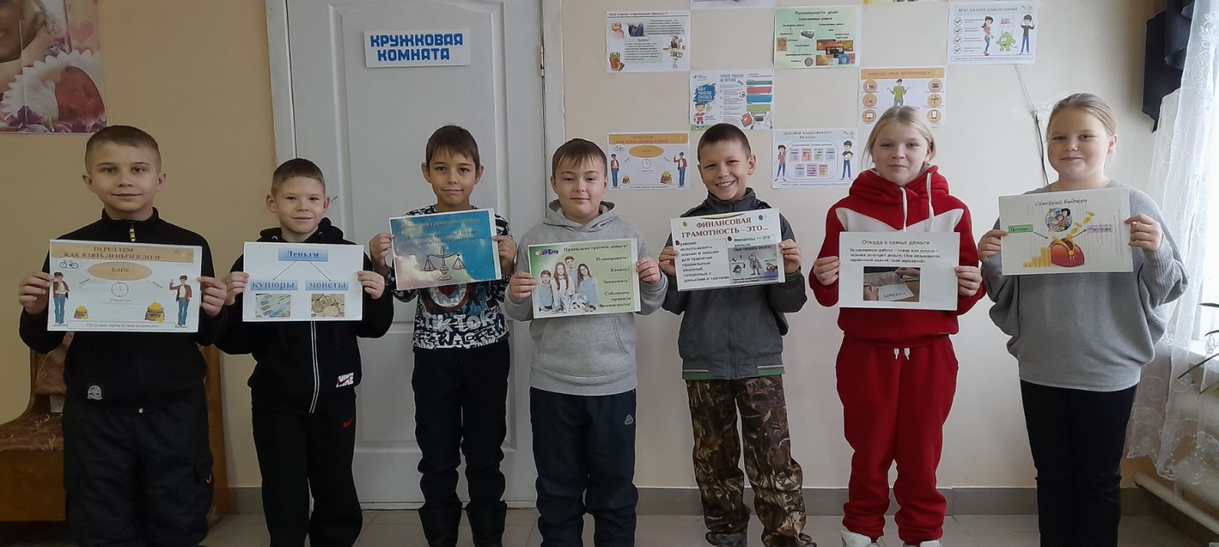
В МКОУ Большепоселковская основная школа ученики младших классов просмотрели мультфильм: «Финансовая грамотность со Смешариками».

